LAB 44: ROUTING TROUBLESHOOTING
1. Kiến thức trọng tâm
1.1. Quy trình Troubleshooting Layer 3
Chẩn đoán lỗi routing theo chuỗi: endpoint IP/mask/gateway → interface up/up → routing table → next-hop → ping từng chặng → traceroute → kiểm tra route chiều đi và chiều về → sửa lỗi → xác minh end-to-end.
1.2. Static Routing
Static route xác định mạng đích, subnet mask và next-hop hoặc exit interface. Khi next-hop hoặc mạng đích sai, router không thể chuyển tiếp gói tin đúng.
1.3. Routing Table
Routing table cho biết router đang biết những mạng nào và sẽ chuyển tiếp gói tin qua đâu. Cần kiểm tra routing table trên từng router, không chỉ router đầu tiên.
1.4. Return Path
Kết nối hai chiều cần có route chiều đi và route chiều về. Có thể chiều đi đúng nhưng gói trả lời không quay về được do thiếu hoặc sai route.
2. Mô hình mạng
Mô hình gồm 3 Router và 2 LAN ở hai đầu.
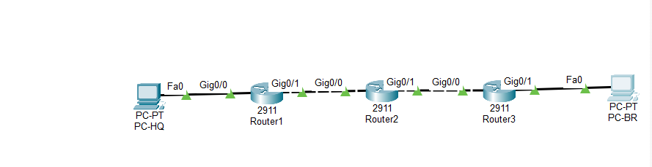R1: Router tại HQ
R2: Router trung gian
R3: Router tại Branch
3. IP Plan
Thiết bị | Interface | IP Address | Subnet Mask | Vai trò
PC-HQ | NIC | 192.168.10.10 | 255.255.255.0 | LAN-HQ
R1 | G0/0 | 192.168.10.1 | 255.255.255.0 | Gateway HQ
R1 | G0/1 | 10.0.12.1 | 255.255.255.252 | WAN tới R2
R2 | G0/0 | 10.0.12.2 | 255.255.255.252 | WAN tới R1
R2 | G0/1 | 10.0.23.1 | 255.255.255.252 | WAN tới R3
R3 | G0/0 | 10.0.23.2 | 255.255.255.252 | WAN tới R2
R3 | G0/1 | 192.168.20.1 | 255.255.255.0 | Gateway Branch
PC-BR | NIC | 192.168.20.10 | 255.255.255.0 | LAN-BRANCH
Gateway PC-HQ: 192.168.10.1
Gateway PC-BR: 192.168.20.1
4. Routing Plan
Mục tiêu: PC-HQ 192.168.10.10 phải ping được PC-BR 192.168.20.10.
Route đúng:
• R1 → 192.168.20.0/24 qua 10.0.12.2
• R2 → 192.168.10.0/24 qua 10.0.12.1
• R2 → 192.168.20.0/24 qua 10.0.23.2
• R3 → 192.168.10.0/24 qua 10.0.23.1
5. Cấu hình đúng tham chiếu
5.1. R1
enable
configure terminal
hostname R1
interface gigabitEthernet 0/0
ip address 192.168.10.1 255.255.255.0
no shutdown
exit
interface gigabitEthernet 0/1
ip address 10.0.12.1 255.255.255.252
no shutdown
exit
ip route 192.168.20.0 255.255.255.0 10.0.12.2
end
5.2. R2
enable
configure terminal
hostname R2
interface gigabitEthernet 0/0
ip address 10.0.12.2 255.255.255.252
no shutdown
exit
interface gigabitEthernet 0/1
ip address 10.0.23.1 255.255.255.252
no shutdown
exit
ip route 192.168.10.0 255.255.255.0 10.0.12.1
ip route 192.168.20.0 255.255.255.0 10.0.23.2
end
5.3. R3
enable
configure terminal
hostname R3
interface gigabitEthernet 0/0
ip address 10.0.23.2 255.255.255.252
no shutdown
exit
interface gigabitEthernet 0/1
ip address 192.168.20.1 255.255.255.0
no shutdown
exit
ip route 192.168.10.0 255.255.255.0 10.0.23.1
end
6. CẤU HÌNH LỖI BAN ĐẦU
Sau khi cấu hình IP/interface, cố ý cài lỗi static route để thực hiện troubleshooting.
6.1. R1 – CÓ LỖI
no ip route 192.168.20.0 255.255.255.0 10.0.12.2
ip route 192.168.20.0 255.255.255.0 10.0.23.2
Lỗi: R1 sử dụng next-hop 10.0.23.2, nhưng địa chỉ này nằm phía sau R2 và không phải next-hop trực tiếp của R1.
6.2. R2 – đúng
ip route 192.168.10.0 255.255.255.0 10.0.12.1
ip route 192.168.20.0 255.255.255.0 10.0.23.2
6.3. R3 – CÓ LỖI
no ip route 192.168.10.0 255.255.255.0 10.0.23.1
ip route 192.168.10.0 255.255.255.0 10.0.12.1
Lỗi: R3 dùng next-hop 10.0.12.1, là địa chỉ phía R1 và không phải next-hop trực tiếp của R3. Vì vậy return path bị sai.
7. Bước 1 – Kiểm tra Endpoint IP/Mask/Gateway
Trên PC-HQ kiểm tra:
ipconfig
PC-HQ phải có: 192.168.10.10 /24, gateway 192.168.10.1.
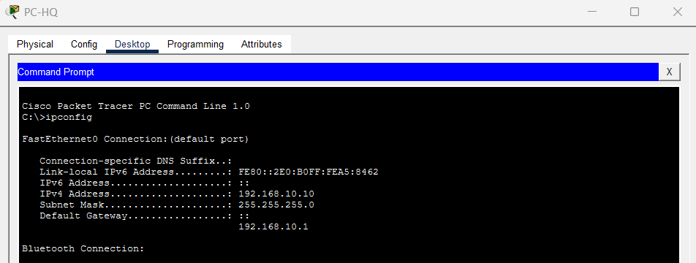
Trên PC-BR kiểm tra:
ipconfig
PC-BR phải có: 192.168.20.10 /24, gateway 192.168.20.1.
Nếu endpoint đúng nhưng PC-HQ không ping được PC-BR, tiếp tục kiểm tra Layer 3.
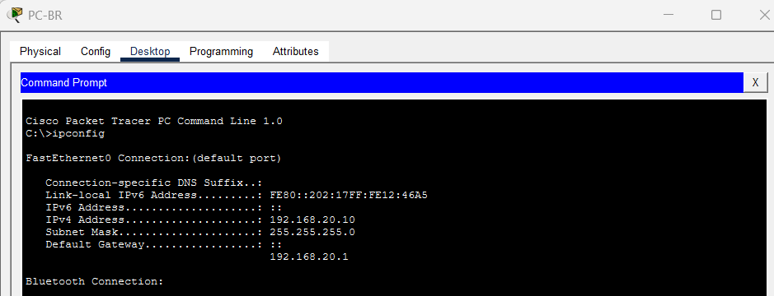
8. Bước 2 – Kiểm tra Interface Up/Up
Trên cả 3 Router:
show ip interface brief
Các interface sử dụng phải có trạng thái up/up:
• R1 G0/0: 192.168.10.1
• R1 G0/1: 10.0.12.1
• R2 G0/0: 10.0.12.2
• R2 G0/1: 10.0.23.1
• R3 G0/0: 10.0.23.2
• R3 G0/1: 192.168.20.1
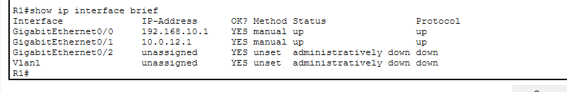
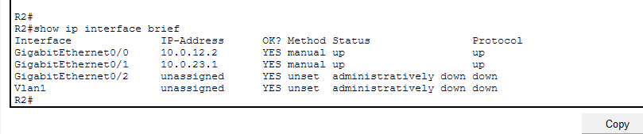
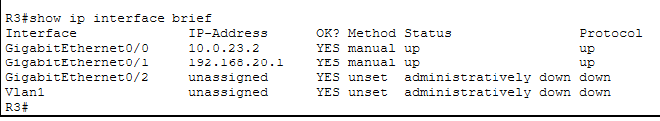
9. Bước 3 – Đọc Routing Table từng hop
Trên R1:
show ip route
Phát hiện route 192.168.20.0/24 có next-hop sai 10.0.23.2.
Trên R2:
show ip route
R2 có route đúng tới cả hai LAN.
Trên R3:
show ip route
Phát hiện route về 192.168.10.0/24 có next-hop sai 10.0.12.1.
10. Bước 4 – Ping từng chặng
Kiểm tra từ R1:
ping 10.0.12.2
ping 10.0.23.1
Hai ping này phải thành công nếu các WAN interface hoạt động.
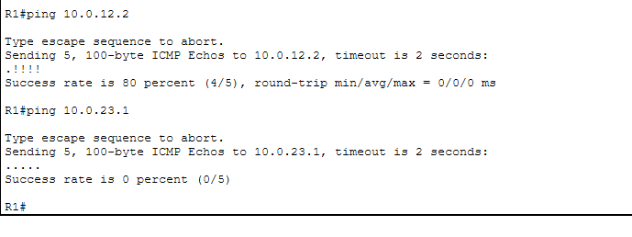
Kiểm tra từ R2:
ping 10.0.12.1
ping 10.0.23.2
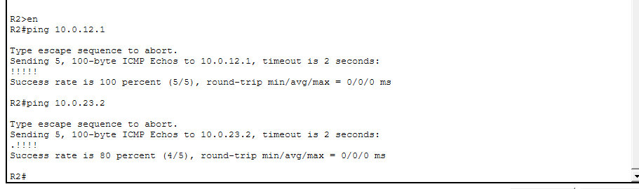
Kiểm tra gateway LAN:
R1# ping 192.168.10.10

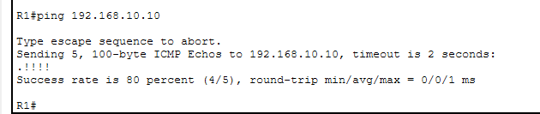
R3# ping 192.168.20.10
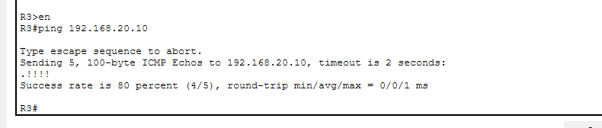
11. Bước 5 – Traceroute
Từ PC-HQ hoặc R1 thực hiện traceroute tới LAN Branch:
traceroute 192.168.20.10
Traceroute giúp xác định gói tin đi qua các router nào và vị trí bắt đầu xảy ra lỗi.
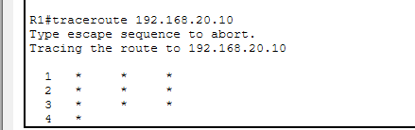
12. Bước 6 – Kiểm tra Route chiều đi / chiều về
Chiều đi:
PC-HQ → R1 → R2 → R3 → PC-BR
Chiều về:
PC-BR → R3 → R2 → R1 → PC-HQ
Phải bảo đảm cả hai chiều đều có route.
• R1 cần route tới 192.168.20.0/24.
• R3 cần route tới 192.168.10.0/24.
13. Bước 7 – Sửa lỗi
13.1. Fix lỗi trên R1
enable
configure terminal
no ip route 192.168.20.0 255.255.255.0 10.0.23.2
ip route 192.168.20.0 255.255.255.0 10.0.12.2
end
R1 bây giờ gửi traffic tới R2 bằng next-hop trực tiếp 10.0.12.2.
13.2. Fix lỗi trên R3
enable
configure terminal
no ip route 192.168.10.0 255.255.255.0 10.0.12.1
ip route 192.168.10.0 255.255.255.0 10.0.23.1
end
R3 bây giờ gửi traffic về R2 bằng next-hop trực tiếp 10.0.23.1.
14. Kiểm tra sau khi Fix
R1# show ip route
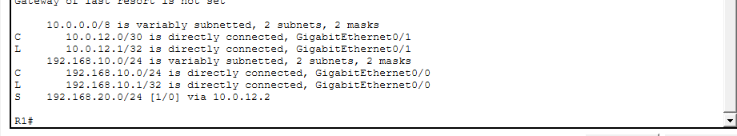
R2# show ip route
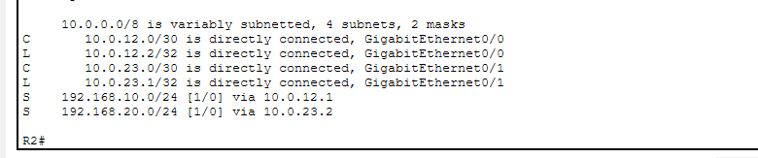
R3# show ip route
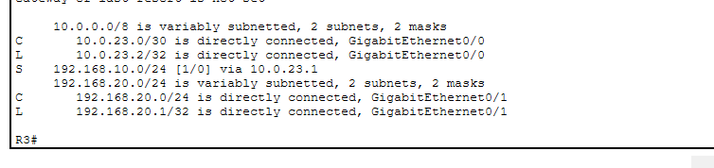
Kiểm tra end-to-end:
PC-HQ> ping 192.168.20.10
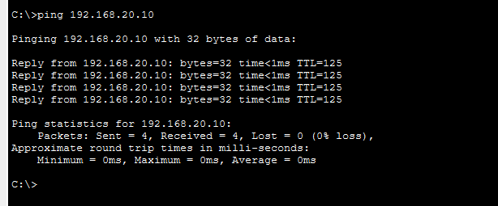
PC-BR> ping 192.168.10.10
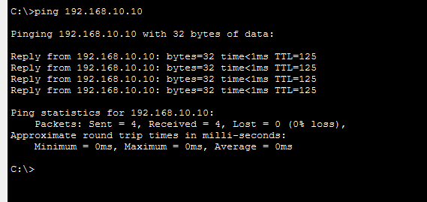
Kết quả mong đợi: cả hai chiều đều ping Success.
15. Kiểm tra Routing Protocol
Bài sử dụng static routing nên lệnh show ip protocols chủ yếu được dùng để xác nhận không có dynamic routing protocol đang được sử dụng.
show ip protocols
16. RCA – Root Cause Analysis
Lỗi | Triệu chứng | Root Cause | Cách fix | Kết quả
1 | PC-HQ không tới được LAN Branch | R1 đặt next-hop 10.0.23.2 thay vì next-hop trực tiếp 10.0.12.2 | Sửa static route trên R1 | Chiều đi được định tuyến đúng
2 | Traffic trả lời không về được HQ | R3 đặt next-hop 10.0.12.1 thay vì 10.0.23.1 | Sửa static route trên R3 | Return path đúng
17. Connectivity Matrix
Nguồn | Đích | Kiểm tra | Kết quả mong đợi
PC-HQ 192.168.10.10 | R1 192.168.10.1 | Ping | Success
R1 | R2 10.0.12.2 | Ping | Success
R2 | R3 10.0.23.2 | Ping | Success
R3 | PC-BR 192.168.20.10 | Ping | Success
PC-HQ | PC-BR | Ping end-to-end | Success
PC-BR | PC-HQ | Ping return path | Success
18. Bộ lệnh kiểm tra
show ip interface brief
show ip route
show ip protocols
ping <IP>
traceroute <IP>
19. Kết quả
• Xác định được IP, subnet mask và default gateway của hai endpoint.
• Kiểm tra interface của cả ba router và xác nhận trạng thái up/up.
• Đọc routing table trên từng hop.
• Kiểm tra next-hop và đường đi từng chặng.
• Sử dụng ping và traceroute để khoanh vùng lỗi.
• Phát hiện lỗi static route trên R1 và R3.
• Sửa đúng next-hop theo mô hình kết nối trực tiếp.
• Xác minh được cả chiều đi và chiều về.
• Ping end-to-end giữa PC-HQ và PC-BR thành công sau khi sửa.
Kết luận
Lab 44 minh họa quy trình troubleshooting Layer 3 theo chuỗi endpoint → interface → routing table → next-hop → từng chặng → return path. Hai lỗi static routing được cài sẵn trên R1 và R3. Sau khi kiểm tra từng bước, nguyên nhân gốc được xác định là next-hop không đúng với router kế cận. Việc sửa route trên R1 và R3 giúp hoàn thiện cả chiều đi và chiều về, từ đó khôi phục kết nối end-to-end giữa hai LAN.

